Восхождение к истокам -2021

Воспитанники ГКОУ «Специальная (коррекционная) общеобразовательная школа-интернат № 1» приняли участие в ежегодном краевом конкурсе-фестивале художественного творчества «Восхождение к истокам».
Результаты:
Диплом Лауреата III степени - Ким Виолетта (Кашперовская Татьяна Геннадьевна).
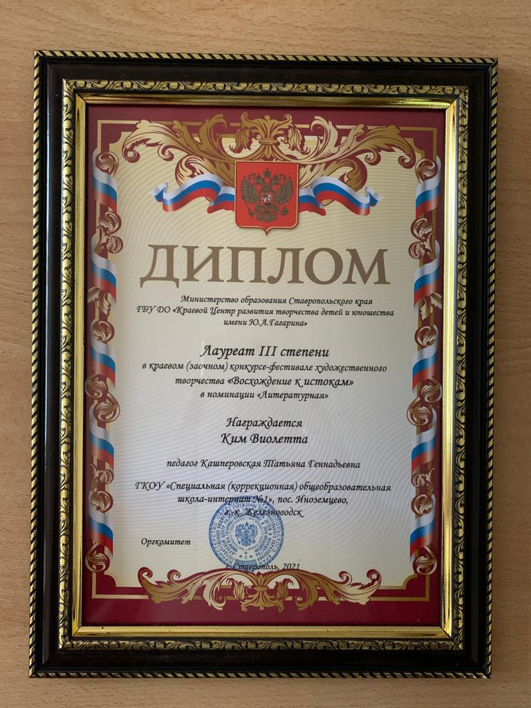

Грамота за активное участие - Детское творческое объединение «Снимаем с клавишей вуаль» - Фоменко Ольга Владимировна.

